Защитим будущее,
извлекая уроки из прошлого

УРОКИ, ИЗВЛЕЧЕННЫЕ ИЗ АВАРИИ
Дата происшествия: | 09.05.2017 | Мероприятия по локализации и устранению причин аварии:  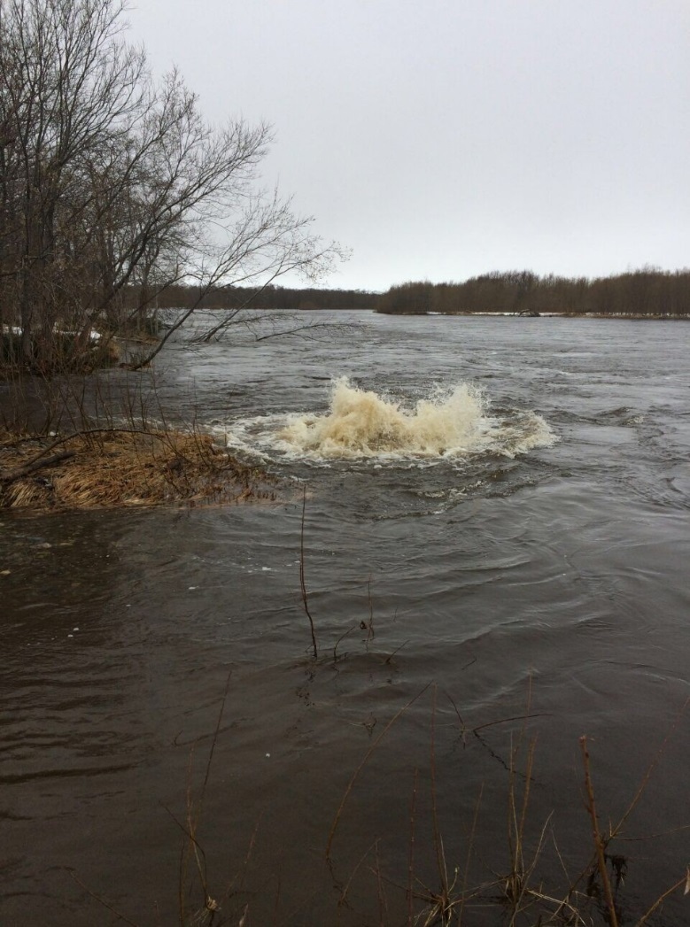  - реализовать план мероприятий по восстановлению участка подводного перехода в соответствии с требованиями нормативных документов с составлением исполнительной документации;  - выполнить рекомендации результатов технического диагностирования в части засыпки оголенных участков на проектную отметку и пригрузки трубопровода с помощью утяжелителей в русловой части реки Колпакова.  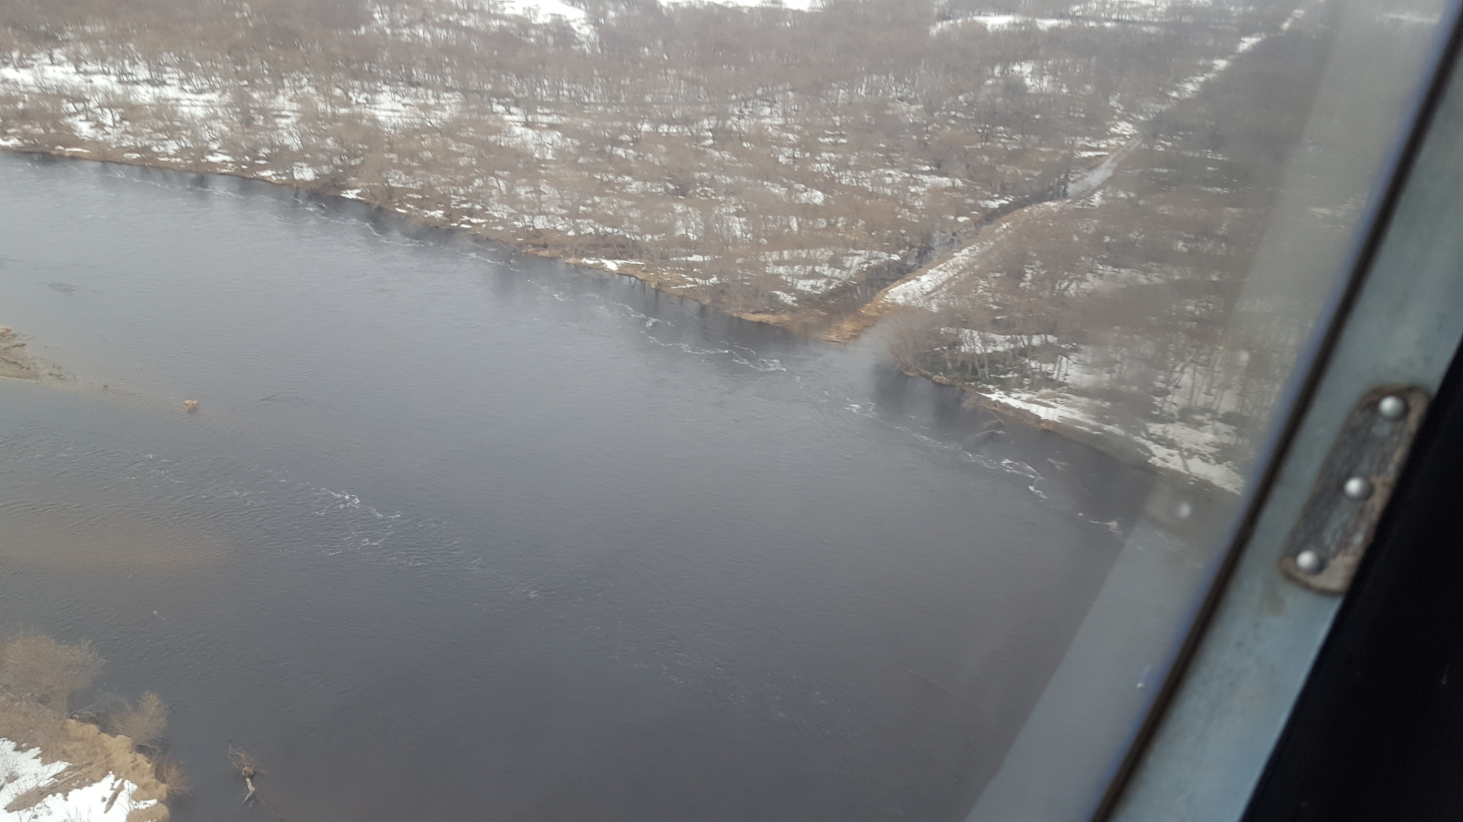  Извлеченные уроки:  Не допустимо формальное отношение  к должностным обязанностям в части организации производственного контроля и выполнения противопаводковых мероприятий.
 | ОАО «Камчатгазпром»
Ведомственная принадлежность | ПАО «Газпром»
Место аварии: | Участок магистрально-го газопровода «УКПГ – ГРС с. Соболево» на 16 км + 110 м, подвод-ный переход  р. Колп-акова
Вид аварии: | Выброс опасного вещества; разрушение
Краткое описание аварии:
В режиме эксплуатации газопровода «УКПГ – ГРС с. Соболево» произошло разрушение трубной секции диаметром 219 мм по сварному шву паводковыми водами с утечкой газа..

Последствия аварии:
(в т.ч. наличие пострадавших, ущерб)

Пострадавших нет.
Экономический ущерб – 29 997 тыс. руб.

Причины аварии:
Технические причины аварии:
В результате сильного паводка, размытия берега и провисания участка трубопровода (около 5 м) вследствие непроектных нагрузок (резонансные колебания и создания напряжения на трубной секции, превышающие расчетное сопротивление материала) при возникновении внешнего воздействия корневищем весом более
0,35 т произошел разрыв газопровода в районе сварного шва.
Организационные причины аварии:
Эксплуатирующей организацией не своевременно произведена засыпка оголенных участков на проектную отметку и пригрузка трубопровода с помощью утяжелителей в русловой части р. Колпакова.
ОАО «Камчатгазпром» не должным образом осуществлялся производственный контроль и не было обеспечено своевременное производство работ по укреплению подводного перехода согласно календарного плана

